Vincent van Gogh

Vincent van Gogh (1853-1890) foi um importante pintor holandês, um dos maiores representantes da pintura pós-impressionista.

Vincent Willem van Gogh (1853-1890) nasceu em Zundert, uma pequena aldeia holandesa, no dia 30 de março de 1853. Filho de um pastor calvinista era uma criança rebelde e insociável. Em 1869 ingressou em um internato provinciano.

Juventude

Com 16 anos, Van Gogh vai para Haia trabalhar com o tio que abriu a sucursal da Galeria Goupil, uma importante empresa que comerciava obras e livros. Depois de três anos é mandado para Bruxelas, onde passa dois anos. Depois vai para Londres, sempre a serviço da galeria.

Em 1875, van Gogh consegue sua transferência para Paris, onde julgava poder libertar-se de todas as suas frustrações. Em abril de 1876, após indispor-se com os clientes, é demitido do grupo Goupil.

Vai para Inglaterra onde aceita o cargo de professor em uma escola primária de uma pequena cidade. No mesmo ano, em dezembro, vai para Etten, onde encontra sua família, mas suas relações familiares são difíceis, só sente-se compreendido por Theo, seu irmão mais novo.

Van Gogh torna-se depressivo e sofre seguidas crises nervosas, passa longos períodos de solidão. Em 1877 consegue emprego em uma livraria em Dordrecht, até que decide seguir a carreira do pai. Ingressa no Seminário Teológico da Universidade de Amsterdã.

Reprovado por falta de base entra na Escola Evangélica, em Bruxelas. Consegue o lugar de pregador missionário nas minas de carvão de Borinage, na Bélgica. O contato com a miséria dos trabalhadores provocou sua primeira grande crise espiritual, acompanhada da perda da fé, e em 1879 é demitido.

Início de carreira

Em 1880, Van Gogh vai para Bruxelas, e com o dinheiro que o irmão lhe manda, estuda anatomia e perspectiva. Passa os dias desenhando. Em 1881 muda-se para Haia, onde é acolhido pelo pintor Mauve. Pinta aquarelas, onde aparecem marinheiros, pescadores e camponeses.

Escreve para o irmão “Eu não quero pintar quadros, eu quero pintar a vida”. Realiza numerosos desenhos e pinturas a óleo. No ano seguinte volta para a casa dos pais, onde passa os dias lendo e pintando.

Em março de 1885 seu pai morre repentinamente. Em abril do mesmo ano, Van Gogh pinta **Os Comedores de Batata**, caracterizado pelas tonalidades escuras.

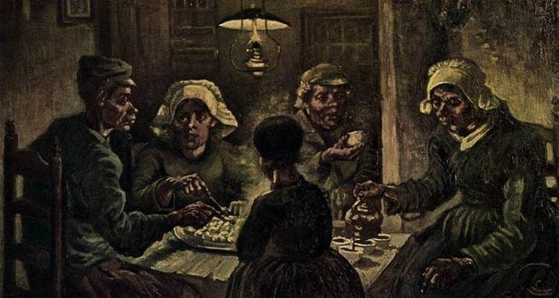Os Comedores de Batata (1885)

Em janeiro de 1886, Van Gogh viaja para Antuérpia, onde inicia estudos na Academia local. Em fevereiro é acolhido em Paris por seu irmão Theo. Essa é a época mais sociável do pintor. Familiariza-se com os impressionistas, Monet, Renoir e Pissarro. Mais tarde, fica amigo de Gauguin.

Pós-Impressionista

A influência dos artistas impressionistas e a crescente admiração pela arte oriental levou Van Gogh a desenvolver um estilo próprio. O artista toma de uns a prática de construir a figura por meio de pinceladas separadas, e de outros as cores fortes e definidas. Em dois anos, Van Gogh pintou 200 quadros, entre eles, o **Autorretrato** **(1887)** e **Retrato de Père Tanguy (1887-1888):**

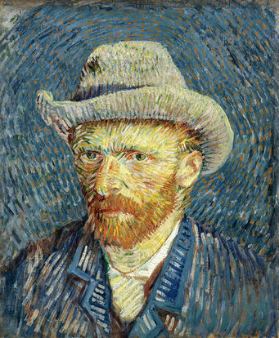Autorretrato (1887)

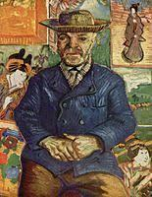Retrato do Père Tanguy (1887-1888)

O termo Pós-Impressionismo só surgiu em 1910 quando o crítico e artista Roger Fry organizou uma exposição intitulada “Manet e os Pós Impressionistas”, onde os principais artistas eram Cézanne, Gauguin e Van Gogh.

Últimos anos

Em 1888, Van Gogh encontra-se com a saúde precária e segue os conselhos de Toulouse-Lautrec, vai para o campo e em fevereiro está em Arles, pintando ao ar livre.

Na época, Van Gogh pinta suas obras mais importantes, foram mais de 100 quadros, entre eles: **Vista de Arles com Lírios (1888), Girassóis (1888)**, onde uma única tonalidade é valorizada através das modulações de luz e **Quarto em Arles (1888)**.

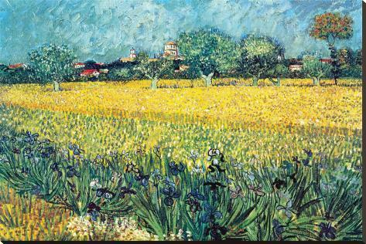Vista de Arles com Lírios (1888)

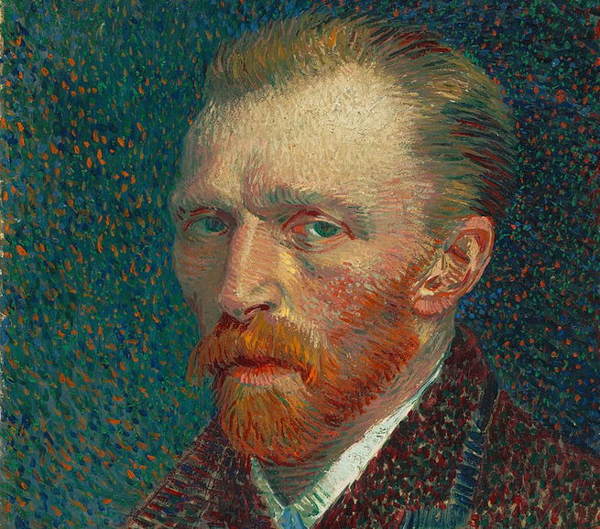Os Girassóis (1888)

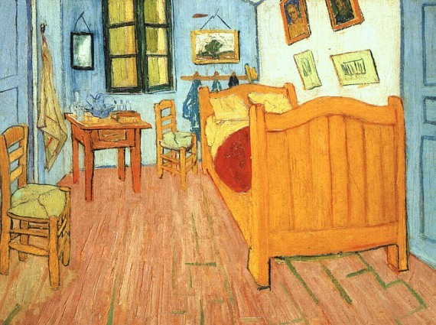Quarto em Arles (1888)

Durante algum tempo, Vincent van Gogh viveu em companhia de Gauguin, mas os dois artistas viviam brigando. Há relatos que sua amante teria se envolvido com Gauguin e ao descobrir discute e agride o amigo com uma navalha.

Arrependido, corta um pedaço de sua orelha e manda num envelope para Gauguin. É recolhido para o hospital e em seguida vai para casa e pinta o **Auto Retrato com a Orelha Cortada (1888).**

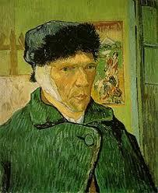Autorretrato com a Orelha Cortada (1888)

Em maio de 1889 ele mesmo pede ao irmão que o interne. Vai para o Hospital de Saint-Rémy-de-Provance e transforma seu quarto em um ateliê, produz mais de duzentos quadros e centenas de desenhos, entre eles: **A Noite Estrelada (1889).**

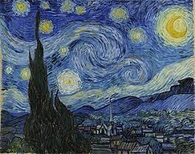A Noite Estrelada (1889)

Theo pede a Signac, um amigo pintor, que vá visitá-lo. Signac sai impressionado com a pintura de Van Gogh. Resolve levar alguns amigos à casa de Theo para ver os quadros de Van Gogh. O jornal Mercúrio de França faz elogios ao pintor. Uma exposição na Galeria de Bruxelas é organizada, mas o artista só vende um quadro **A Vinha Vermelha (1888)**, o único que teria sido vendido durante a vida do pintor.

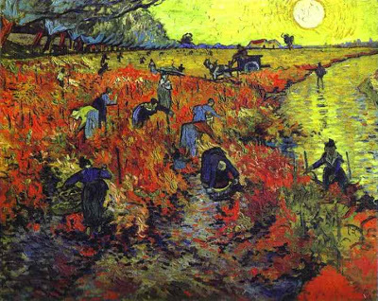A Vinha Vermelha (1888)

Vincent van Gogh deixa Saint-Rémy em maio de 1890. Vai para Auvers, sob os cuidados do Dr. Gachet que o examina e diz que a situação é grave. No período, pinta mais de 200 desenhos e mais de 40 quadros, entre eles: **Campo de Trigo com Corvos (1890) e A Igreja em Auvers (1890).**

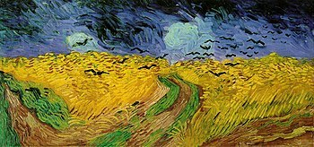Campo de Trigo com Corvos (1890)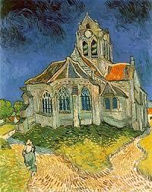A Igreja em Auvers (1890)

Morte

Van Gogh morreu praticamente no anonimato, depois de uma vida atormentada que o levou ao isolamento e finalmente ao suicídio. No dia 27 de julho, Van Gogh sai para o campo de trigo com um revolver na mão e no meio do campo dá um tiro no peito, sendo socorrido, mas não resiste.

A fama só veio após sua morte. Grande parte de sua história está descrita nas 750 cartas que escreveu para seu irmão Theo, e que evidenciava a forte ligação entre os dois.

Vincent van Gogh morreu em Auvers, França, em 29 de julho de 1890. No dia de sua morte, no sótão da Galeria Goupil, em Paris, 700 quadros amontoavam-se sem comprador.

Obras de Vincent van Gogh

A Igreja em Nuenen, 1884  
Os Comedores de Batata, 1885  
A Casa Paroquial de Nuenen, 1885  
Caveira com Cigarro Aceso, 1886  
Guinguette de Montmartre, 1886  
A Italiana, 1887  
A Ponte Debaixo da Chuva, 1887  
Natureza Morta com Absinto, 1887  
Dois Girassóis Cortados, 1887  
Auto-Retrato com Chapéu de Palha, 1887  
Pai Tanguy, 1887-1888  
Auto-Retrato Dedicado a Gauguin, 1888  
Terraço do Café na Praça do Fórum, 1888  
A Casa Amarela, 1888  
Barcos de Saintes-Maries, 1888  
O Velho Moinho, 1888  
La Mousmé, 1888  
A Vinha Vermelha, 1888  
Girassóis, 1888  
O Quarto em Arles, 1889  
Noite Estrelada, 1889  
Auto-Retrato com Orelha Cortada, 1888  
Oliveiras, 1889  
Os Ciprestes, 1889  
A Sesta, 1890  
A Ronda dos Prisioneiros, 1890  
Amendoeiras, 1890  
A Igreja de Auvers, 1890  
Trigal com Corvos, 1890  
Retrato de Dr, Gachet, 1890